附件2
卫生技术人员公需课学习步骤

一、登录华医网https://www.91huayi.com，输入账号和密码（如未注册过，先点击“注册账号”，完善个人信息；如忘记账号密码，点击“忘记密码”）
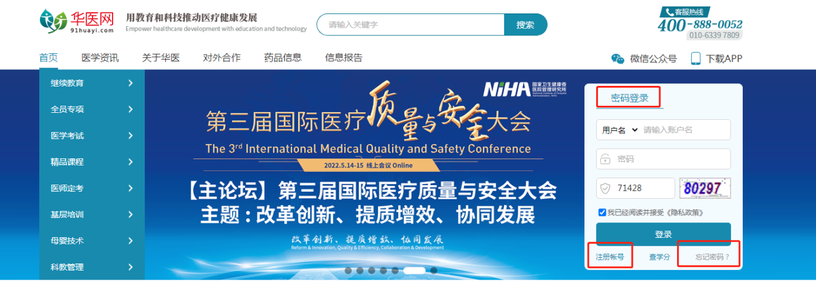
二、登录后，点击页面右侧的“继续教育”，再点击页面上方的“继续教育”。
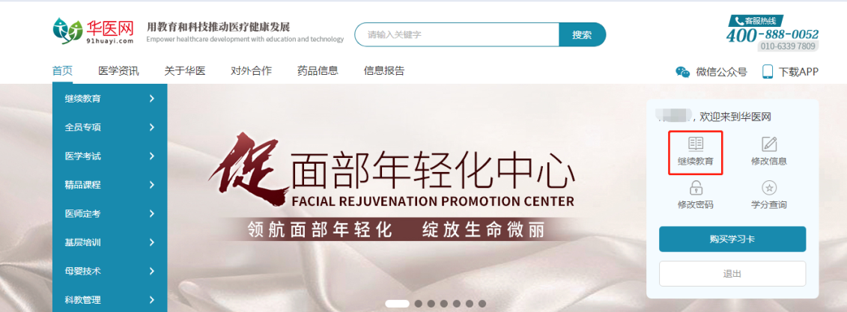
三、拉到网页最下端，就可以看到2022年公需课的信息（4月30日后上线，这里以去年图示为例），点击课程名称，再依次点击各节小课的题目，即可开始学习。在视频播放过程中，会不定期出现问题，必须回答后方可继续学习。观看视频完成后,才能进入考试。完成考试后，本节小课即完成。同法学习其他小课，所有小课完成后，再点击申请学分证书。申请成功后，可以在华医网和广东省专业技术人员继续教育管理系统都能查到学习记录。

